Prénom : ……………………………… | Date : ………………………………………………………

 | LES VOYELLES (05)

1./ Observe :

 |  | « É é »
 | 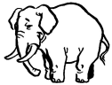 | 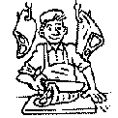 | 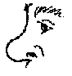
 | un éléphant | un boucher | le nez

 |  | « È è »
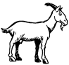 | 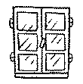 | 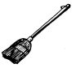 |  | 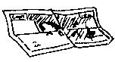 | 
une chèvre | une fenêtre | un balai | une baleine | un billet | un verre

2./ Complète les mots suivants (tu peux utiliser un dictionnaire) :

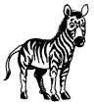 | 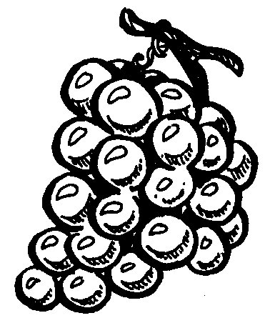 | 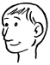 | 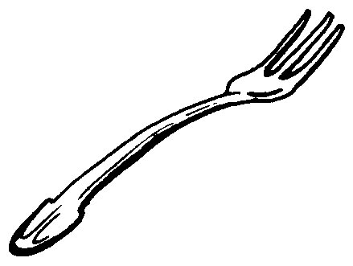
un z……bre | du r……sin | une t……te | une fourch……tte
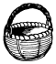 | 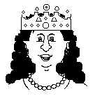 | 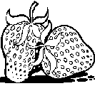 | 
un pani…… | une r……ne | des fr……ses | un k……pi
 |  | 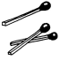 | 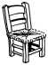
une m……son | un man……ge | des allum……ttes | une ch……se

2./ Complète les mots suivants (tu peux utiliser un dictionnaire) :

le pal……s de la princ……sse – une temp……te de n……ge – le suj…… du v……rbe

le premi…… arriv…… – une cach……tte secr……te – une p……che sucr……

un dîn…… en soir…… – un bonn…… de l……ne – le b……c de l’……gle

une b……gnoire pl……ne d’eau ti……de – la for…… franç……se

se b……gn…… dans la rivi……re – du r……sin pour le d……ss……rt

un poul…… de f……rme – un v……r de t……rre – l’ann…… derni……re

